**Phản hồi trực tuyến**

Mặc dù chúng tôi đã cố gắng hết sức để định dạng câu hỏi rõ ràng và cung cấp gợi ý có ý nghĩa cho đầu vào, một số câu hỏi sẽ luôn có nhiều hơn một câu trả lời có thể. Trong những trường hợp sau đây, phản hồi trực tiếp có thể giúp trấn an mọi người rằng câu trả lời của họ là hợp lệ. Đây là loại giao tiếp trực tuyến thường được thực hiện dưới dạng xác thực trực tuyến.

Xác thực trực tuyến có thể cung cấp một số loại phản hồi như: xác nhận rằng một câu trả lời đã được đưa ra, đề xuất hợp lệ câu trả lời và cập nhật theo thời gian thực được thiết kế để giúp mọi người ở trong giới hạn cần thiết. Những các thông tin phản hồi thường xảy ra khi mọi người bắt đầu, tiếp tục hoặc dừng nhập câu trả lời trong các trường đầu vào.

**Xác nhận**

Xác nhận câu trả lời thích hợp là đúng nhất khi có nhiều khả năng mọi người sẽ không nhận được câu trả lời "đúng". Điểm chung ví dụ là việc lựa chọn một tên người dùng duy nhất. Rất có thể là tên người dùng đầu tiên xuất hiện trong đầu mọi người là một người đã được thực hiện trước. Cho họ biết rằng cụ thể câu trả lời sẽ dẫn đến lỗi vì trang web hiểu rằng nó không "hợp lệ". Một người nào đó đã dùng cái tên này. Tất nhiên, mọi người sẽ không thể biết tên người dùng đó, khi họ điền vào biểu mẫu đăng ký nó sẽ gợi ý và tiếp tục gợi ý lại cho đến khi họ có được một cái gì đó đủ che khuất để không bị lấy đi.

Tình trạng này trở nên tồi tệ hơn khi hình thức không làm gì để giúp đỡ. Ví dụ Boingo trong Hình 9.1, không những không có phản hồi, nó làm cho mọi người không thể chọn một câu trả lời hợp lệ, những phản hồi cho họ biết lỗi đã xảy ra thì

khó nhận thấy vì nó sử dụng cùng một mặt phông chữ và màu như tiêu đề của biểu

mẫu.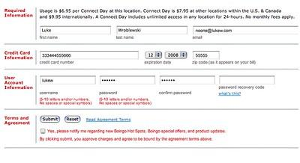

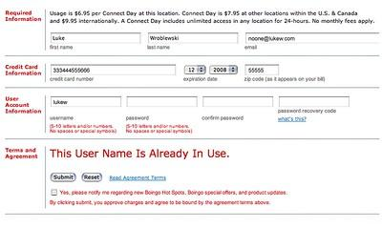

Hình 9.1

Một cách tiếp cận thay thế có thể được nhìn thấy trên Trang Newsvine trong Hình 9.2. Đây, một đơn giản đoạn mã xác thực nội dòng cung cấp phản hồi cho mọi người biết nếu họ đã tham gia một câu trả lời. Bắt đầu nhập và một tin nhắn xuất hiện cho bạn biết nếu tên người dùng bạn được chọn có thể chọn hay không. Khi bạn cung cấp một câu gợi ý hợp lệ, cập nhật lại nó. Trong cách tiếp cận này, mọi người không bị mắc các lỗi — họ biết ngay nếu câu trả lời của họ là hợp lệ hay không.





Hình 9.2

Một thứ đầy lỗi khác là mật khẩu. Đừng nên bắt người dùng tạo quá nhiều chữ hoa, chữ thường hay là dấu hoặc số. Thay vào đó, mật khẩu và những câu hỏi khác tương tự, có thể có nhiều thay đổi mức độ "đáp ứng". Mật khẩu đáp ứng các yêu cầu tối thiểu về bảo mật — nói một chữ cái viết hoa và một chữ số — là câu trả lời hợp lệ. Tuy nhiên, nó không an toàn bằng một mật khẩu với một chữ cái viết hoa, hai biểu tượng và ba chữ số.

Ví dụ eBay Express trong Hình 9.3 cho thấy, bạn có thể sử dụng phản hồi trực tiếp không chỉ để xác nhận một mật khẩu thích hợp mà còn để chỉ ra cách mật khẩu trở nên đúng hơn. Thanh đo ở bên phải cung cấp cho mọi người một cách trực quan để đánh giá chất lượng mật khẩu của họ. Có lẽ quan trọng hơn, nó cũng giúp đảm bảo rằng mọi người chú ý đến cách họ trả lời câu hỏi này. Khi được sử dụng với một thanh đo như loại này, mọi người bắt buộc phải hoàn thành. Kết quả là, họ đã suy nghĩ nhiều hơn về mật khẩu của mình. Trong ví dụ cụ thể này, nó có thể kết thúc bằng mật khẩu an toàn đến mức họ không thể nhớ nó, nhưng đó là một vấn đề khác!

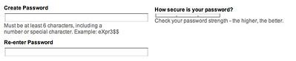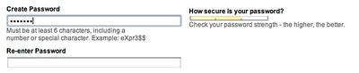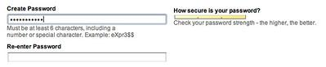

Hình 9.3

Hình minh họa trong Hình 9.4. Trên cái thứ nhất thủ công, xác thực tất cả các trường đầu vào trong thời gian thực đảm bảo rằng một biểu mẫu được hoàn thành chính xác lần đầu tiên xuyên suốt. Mặt khác, xác thực mọi thứ không chỉ có thể trở thành mất tập trung, nó cũng có thể mỏi mắt. Việc xác thực địa chỉ email có nghĩa là thực tế nó là một địa chỉ email (dựa trên định dạng của nó), hoặc nó là địa chỉ email của tôi, hoặc địa chỉ email này đã được biết đến với trang web. Sử dụng xác thực trực tuyến để trợ giúp những người có câu trả lời mà họ không biết. Họ tự biết được tên của họ mà không cần bạn phải gợi ý.

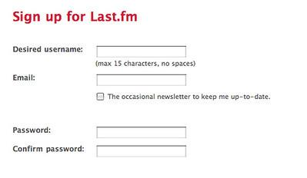

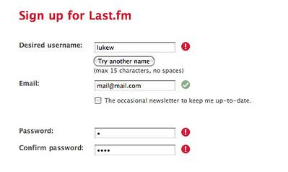

Hình 9.4

Nếu bạn chọn cung cấp xác thực trực tuyến đối với nhiều câu hỏi bạn hỏi, thời gian là tất cả. Biểu mẫu đăng ký Mint trong Hình 9.5 đưa ra trạng thái lỗi ngay lập tức khi

ai đó bắt đầu cung cấp câu trả lời. bên trong ví dụ minh họa, khi nhập chữ cái đầu tiên trong địa chỉ email, và đã hiện ra một lỗi. Tốt hơn nhiều phương pháp tiếp cận khác là chỉ cung cấp phản hồi khi họ đã hoàn thành xong các yêu cầu. Hình 9.6 minh họa trình tự này khi ai đó hoàn thành câu trả lời của mình trên Yahoo! Mẫu đăng ký.

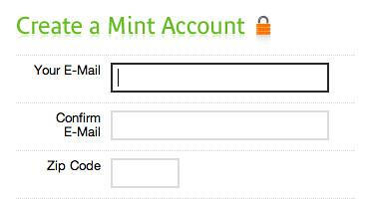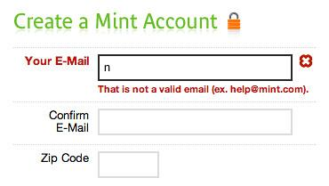

Hình 9.5

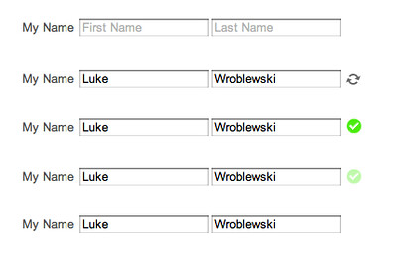

Hình 9.6

**Đề xuất**

Trong những tình huống mà có một bộ câu trả lời cụ thể hợp lệ nhưng tập hợp đó quá rộng để phù hợp với một người dùng phần tử giao diện như menu thả xuống hoặc một loạt các nút radio, đề xuất nội tuyến có thể giúp đưa mọi người đến câu trả lời đúng.

Ví dụ, mã sân bay của Chicago là gì, IL? Có lẽ bạn đã biết câu trả lời là ORD, có lẽ bạn đã không. Trong cả hai trường hợp, đề xuất trực tuyến về Kayak giúp đảm bảo bạn cung cấp câu trả lời đúng. Chỉ cần bắt đầu nhập “chi” hoặc “ord” và danh sách các câu trả lời hợp lệ mà bạn có thể chọn từ xuất hiện trong Hình 9.7.

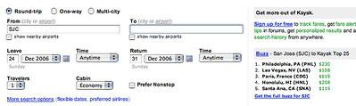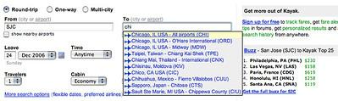

Hình 9.7

So với xác nhận trực tuyến, đây là một cách khác để đảm bảo rằng mọi người cung cấp câu trả lời hợp lệ.

Một thay thế khác để đề xuất đầu vào hợp lệ chỉ đơn giản là làm cho đầu vào của mọi người hợp lệ cho dù họ thích hay không.

**Hạn mức**

Đối với các câu hỏi không có câu trả lời được xác định rõ ràng nhưng giới hạn được xác định rõ ràng, xác nhận trực tuyến cũng có ích. Ví dụ như Yahoo! sử dụng hình thức địa phương trong Hình 9.9 cho phép mọi người gửi email cho bạn bè hoặc gia đình. Để tránh thư rác hoặc quá dài, Yahoo! giới hạn đầu vào tin nhắn đến 1.000 ký tự. Khi có người điền câu trả lời, bộ đếm bên dưới trường nhập cung cấp thông tin cập nhật theo thời gian thực về số lượng họ có thể gõ.

Loại xác thực nội tuyến này giúp tránh lỗi tiềm ẩn nếu mọi người vượt quá giới hạn của trường đầu vào.

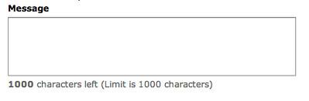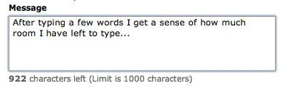

Hình 9.9